### Proyecto Documento

# Documento de Análisis del Sistema

### Versión 1.0

### Fecha 09/12/2015

### Preparado para:

Hospital Virgen del Rocio

### Preparado por:

Grupo IR

# Índice

|  |  |  |
| --- | --- | --- |
| **1** | **Introducción** | |
|  | 1.1 | Alcance |
|  | 1.2 | Objetivos |
| **2** | **Arquitectura lógica del sistema** | |
|  | 2.1 | Diagramas de la arquitectura del sistema |
|  | 2.2 | Descripción de la arquitectura del sistema |
| **3** | **Modelo de clases del sistema** | |
|  | 3.1 | Diagrama de clases del sistema |
|  | 3.2 | Descripción de las clases del sistema |
|  | 3.3 | Diagramas de estado de las clases del sistema |
| **4** | **Interfaz de usuario del sistema** | |
|  | 4.1 | Diagramas de navegación del sistema |
|  | 4.2 | Esquemas de la interfaz de usuario del sistema |
|  | 4.3 | Descripción de la interfaz de usuario del sistema |

# 

# 1 Introducción

El proyecto que se va a desarrollar abarca la organización interna del Hospital Universitario Virgen del Rocío, en concreto, su Servicio de Hematología. Fundado en 1955, actualmente es el mayor complejo hospitalario del Sistema Sanitario Público de Andalucía, tanto por su intensa actividad asistencial como por su infraestructura y dotación tecnológica, incluyendo la mayor unidad de cuidados intensivos de España. Al tratarse de un hospital universitario, la Universidad de Sevilla es la institución afiliada al complejo sanitario. En resumen, es el centro sanitario de referencia de Andalucía.

## 1.1 Alcance

La rama del hospital en la que vamos a orientar nuestro proyecto será en el Servicio de Hematología del Hospital Universitario Virgen del Rocío. En ella existen múltiples ensayos clínicos. Cada uno de estos ensayos clínicos tienen protocolos de actuación diferentes, con diferentes fármacos administrados, diferentes pautas de seguimiento y revisión, diferentes controles analíticos en momentos diferentes de la evolución, etc. Esto hace que la organización y planificación asistencial de los pacientes incluidos en ensayos clínicos suponga un reto.

## 1.2 Objetivos

Nuestro proyecto pretende dotar al hospital de una herramienta más eficaz para la gestión de todos los procedimientos que se desarrollan en el Servicio de Hematología. El usuario final de este sistema será el personal adscrito a este servicio, y en menor medida, los pacientes, con lo que esperamos que les resulte fácil de usar y que permita agilizar tareas que hasta ahora resultaban muy costosas en tiempo de ejecución.

# 2 Arquitectura lógica del sistema

## 2.1 Diagramas de la arquitectura del sistema

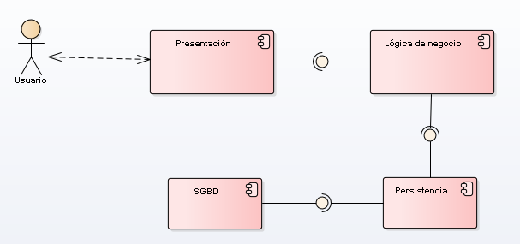

**Figura 1**: Diagrama

## 

## 2.2 Descripción de la arquitectura del sistema

Como podemos observar en el diagrama de la arquitectura lógica del sistema, el sistema se estructurará en 4 bloques principales. El usuario interactuará con los componentes relativos a la presentación del sistema, es decir, las herramientas visuales con las que se controla el sistema. Los componentes de Presentación interactúan a su vez con los de Lógica de Negocio los cuales implementan la propia lógica del sistema, es decir, esta capa realiza las operaciones que el sistema requiera tales como pueden ser la eliminación o creación de algún elemento. La Lógica de Negocio interactúa con la Persistencia que es la encargada de gestionar el almacenamiento de los datos interactuando con SGBD que es el sistema de gestión de base de datos.

3 Modelo de clases del sistema

3.1 Diagrama de clases del sistema

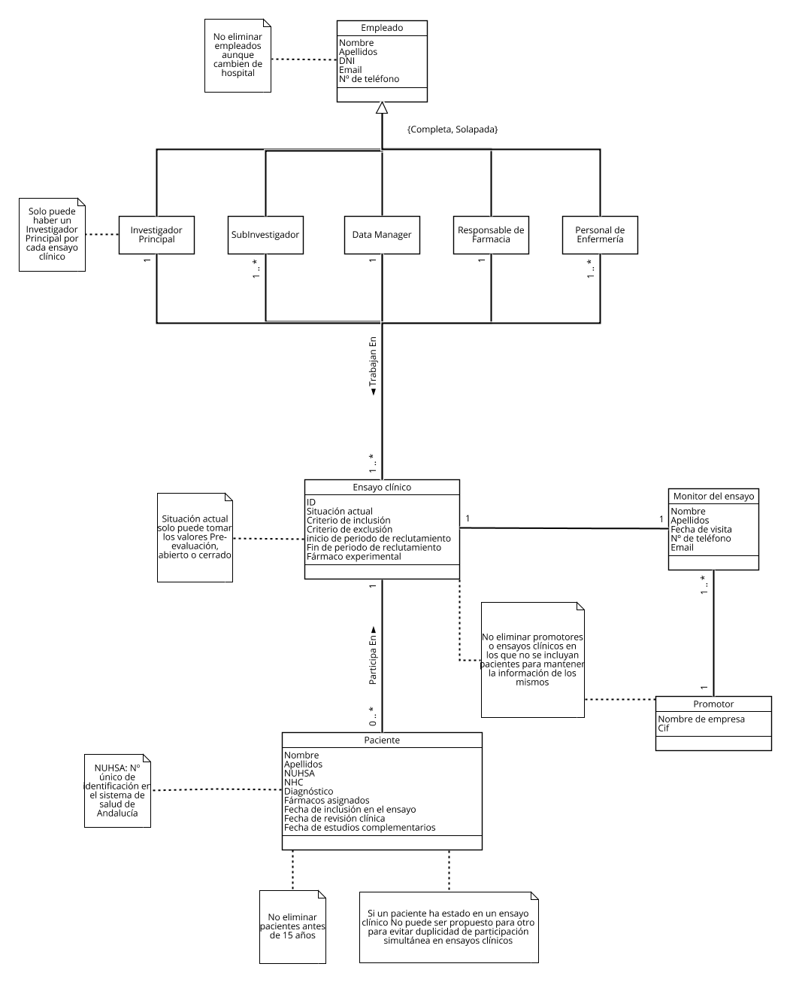

**Figura 1**: Diagrama de clases

## 3.2 Descripción de las clases del sistema

Ensayo Clínico:   
Esta clase se corresponde con los Ensayos Clínicos del Hospital. Queremos guardar sobre éstos la información que se ve en el UML y con qué otras clases interactúan. En el diagrama podemos ver que es con los empleados, el monitor y los pacientes.   
Es importante destacar que solo puede haber un Investigador Principal en cada Ensayo.   
  
Empleado:   
Esta clase se corresponde con los empleados del Hospital. Queremos guardar sobre éstos la información que se ve en el UML y con qué otras clases interactúan. Una particularidad de esta clase es que para ver qué cargo tiene cada empleado en un Ensayo hacemos una herencia en el UML, ya que un empleado puede ser Investigador Principal en un determinado Ensayo, pero Subinvestigador en otro distinto.   
  
Paciente:   
Esta clase se corresponde con los Pacientes de los distintos Ensayos. Queremos guardar sobre éstos la información que se ve en el UML y con qué otras clases interactúan.   
Cabe destacar que un paciente solo puede participar en un solo Ensayo.   
  
Monitor del Ensayo:   
Esta clase se corresponde con los Monitores de los distintos Ensayos. Queremos guardar sobre éstos la información que se ve en el UML y con qué otras clases interactúan.   
  
Promotor:   
Esta clase se corresponde con los Promotores de los distintos Ensayos. Queremos guardar sobre éstos la información que se ve en el UML y con qué otras clases interactúan.

## 3.3 Diagramas de estado de las clases del sistema

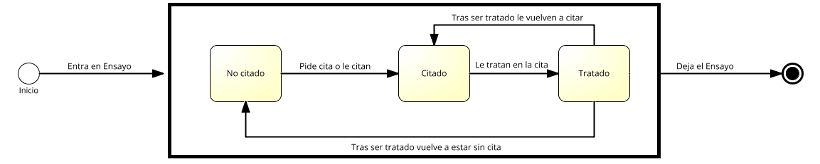

**Figura 1**: Diagrama de estado

En este diagrama podemos ver en los distintos estados que está un paciente desde que entra en un Ensayo Clínico hasta que lo deja.

# 4 Interfaz de usuario del sistema

## 4.1 Diagramas de navegación del sistema

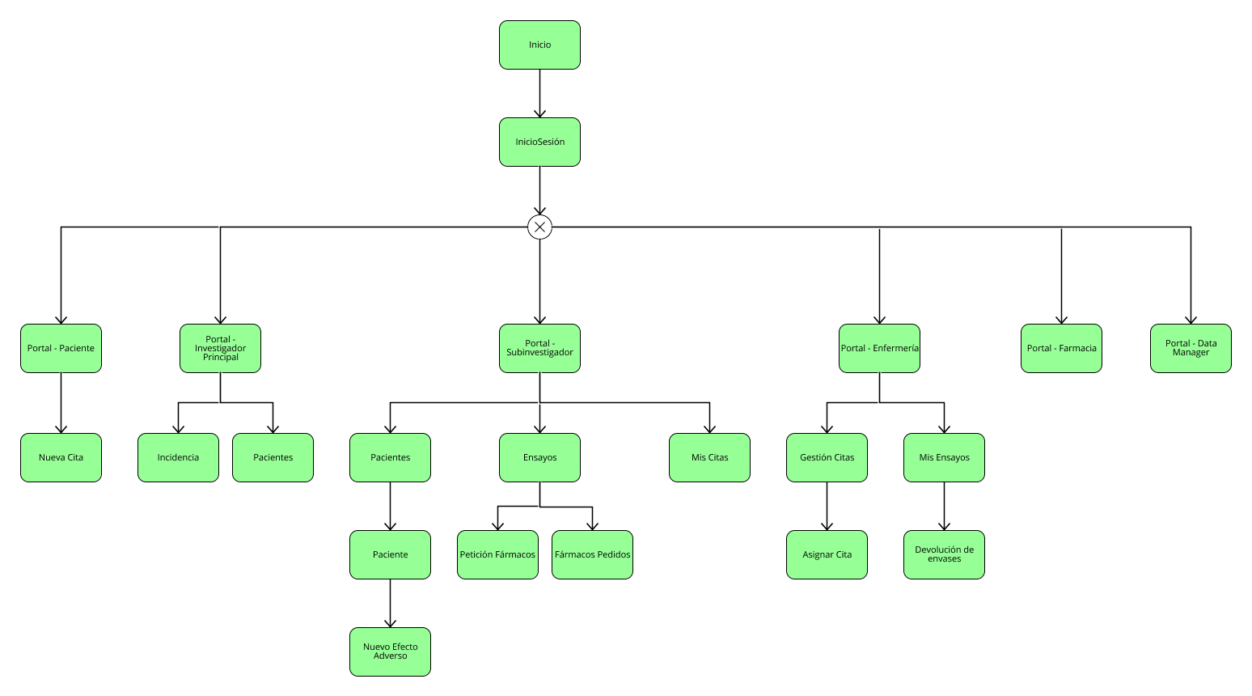

**Figura 1**: Diagrama de navegación

## 4.2 Esquemas de la interfaz de usuario del sistema

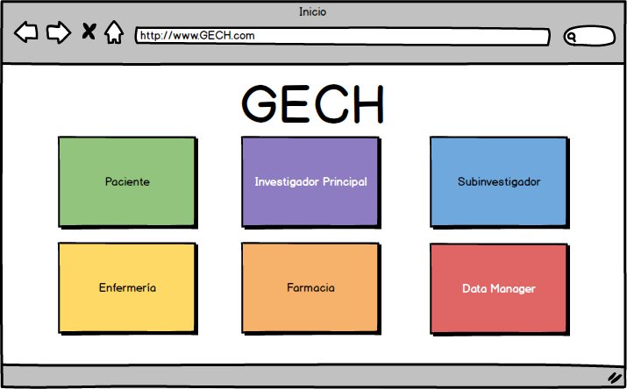

**Figura 1**: 1

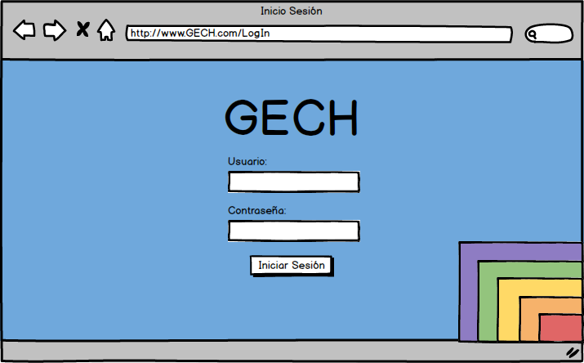

**Figura 2**: 2

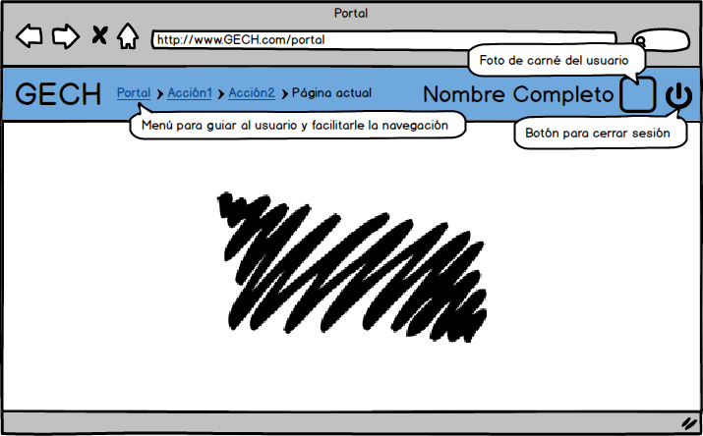

**Figura 3**: 3

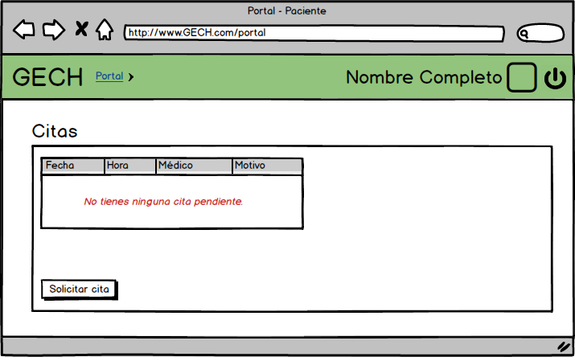

**Figura 4**: 4

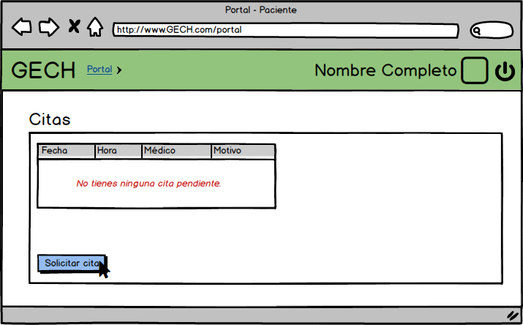

**Figura 5**: 5

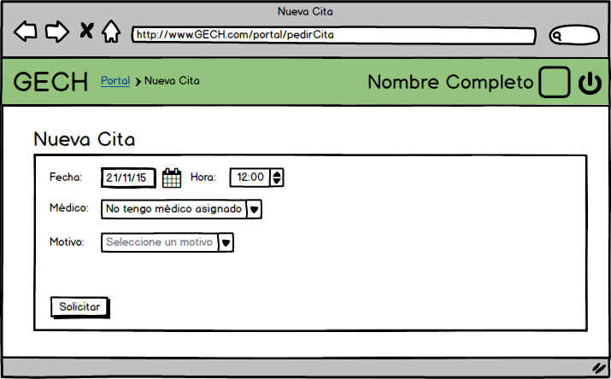

**Figura 6**: 6

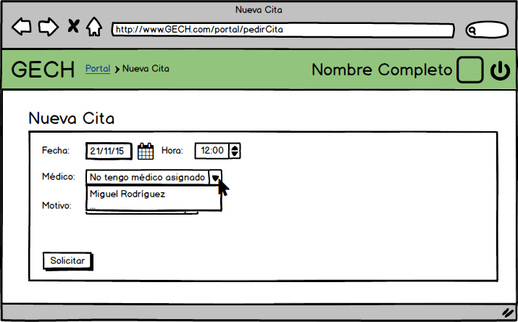

**Figura 7**: 7

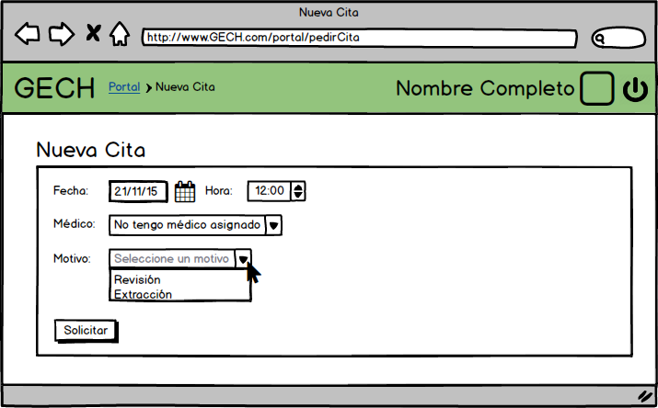

**Figura 8**: 8

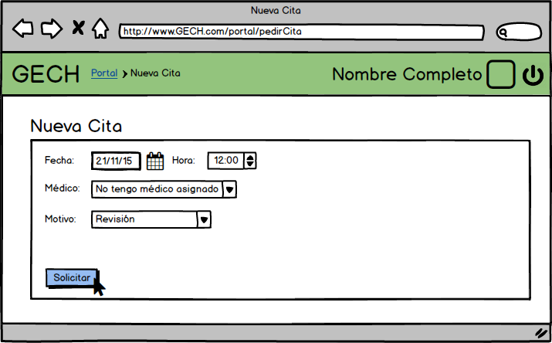

**Figura 9**: 9

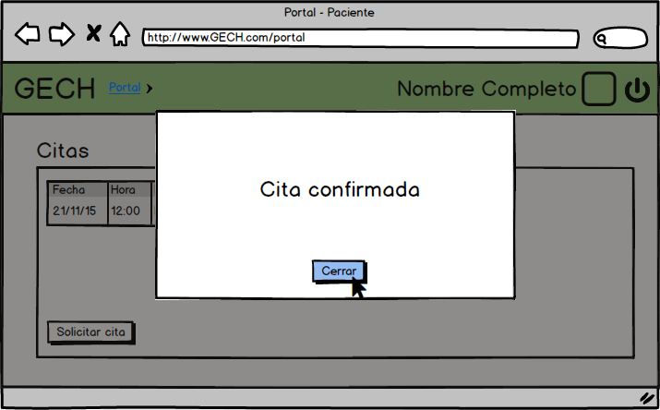

**Figura 10**: 10

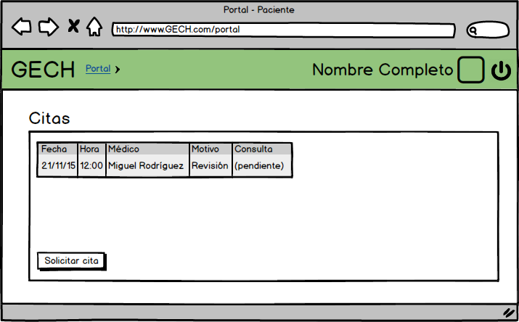

**Figura 11**: 11

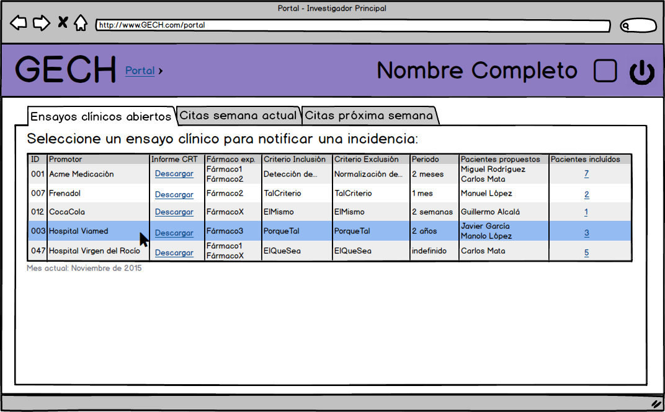

**Figura 12**: 12

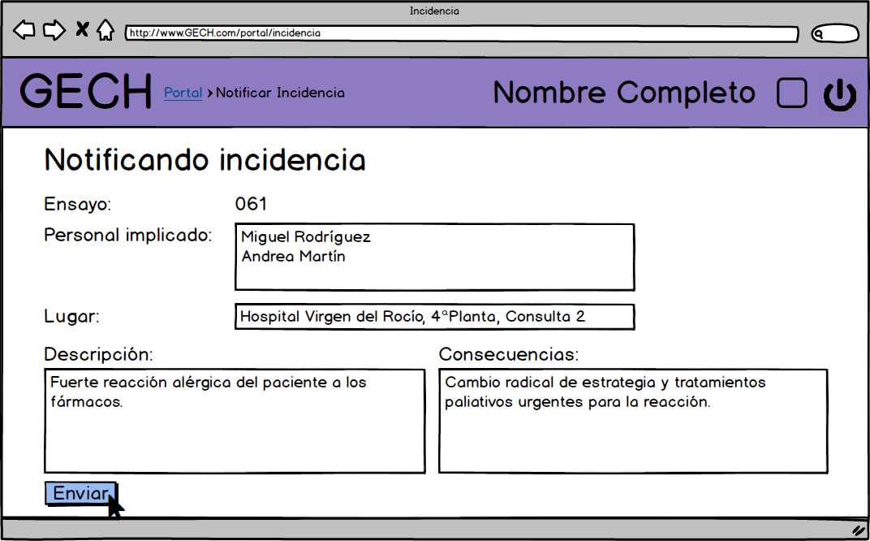

**Figura 13**: 13

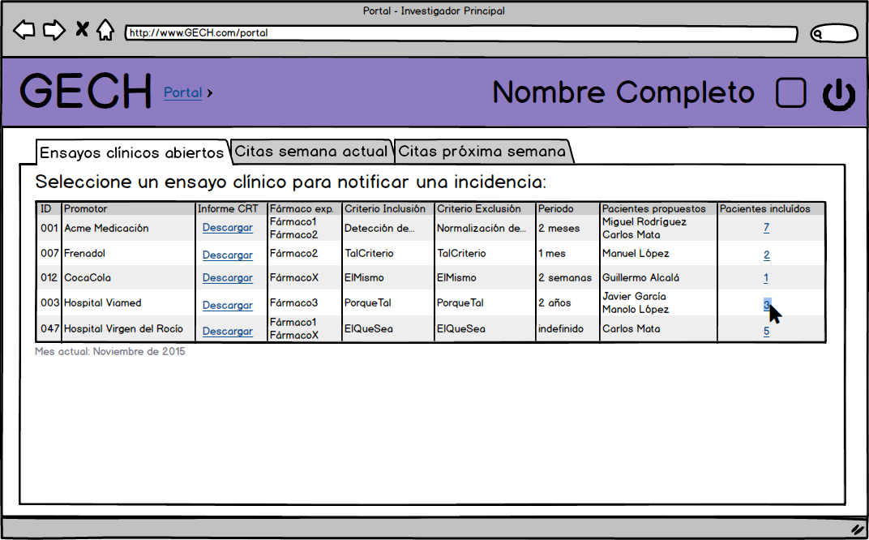

**Figura 14**: 14

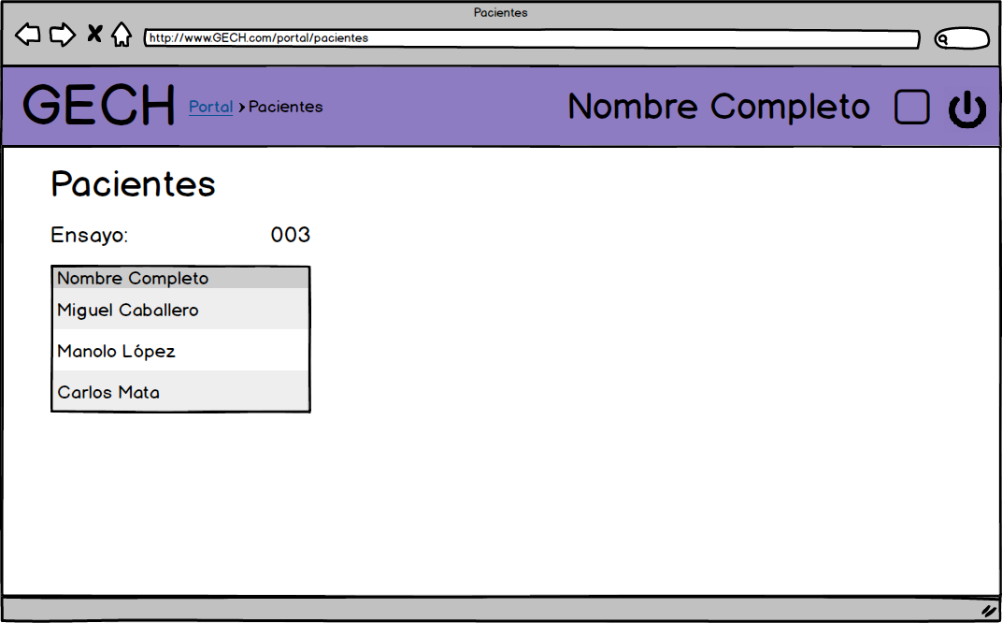

**Figura 15**: 15

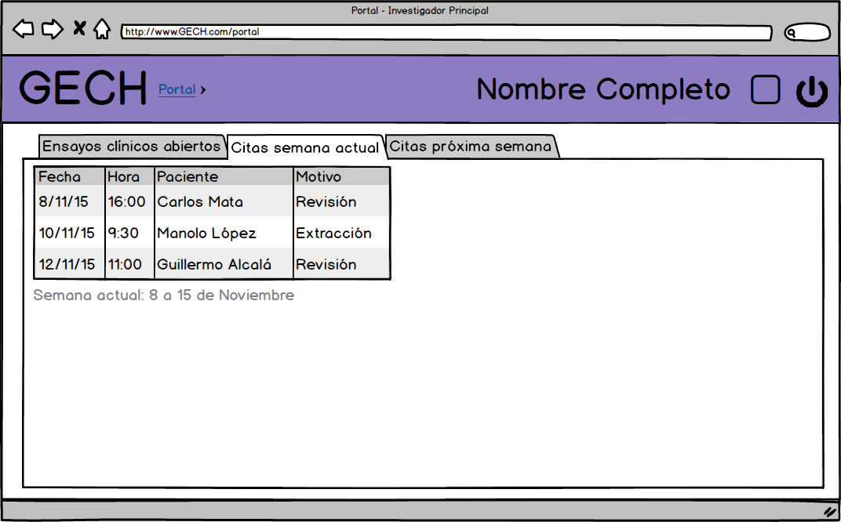

**Figura 16**: 16

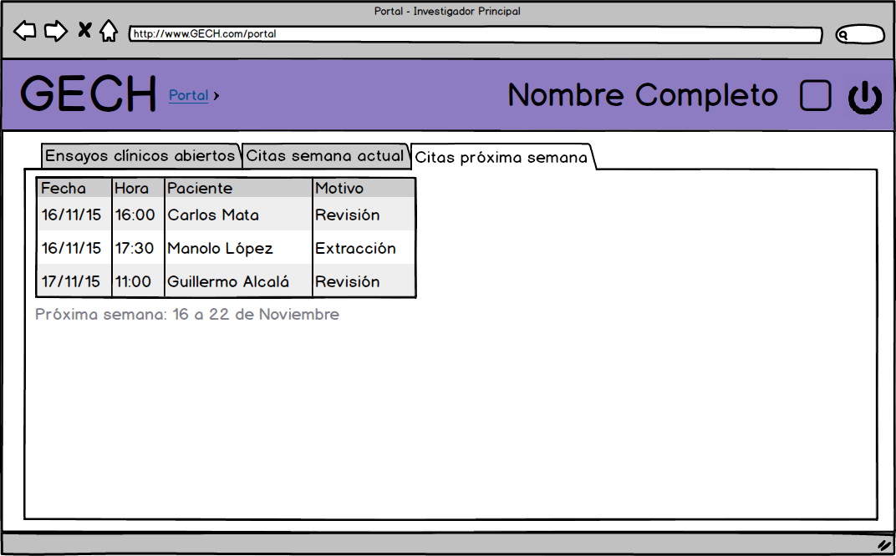

**Figura 17**: 17

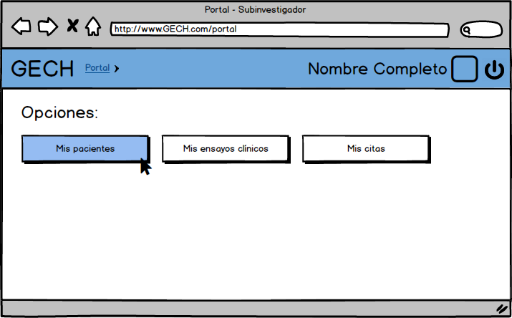

**Figura 18**: 18

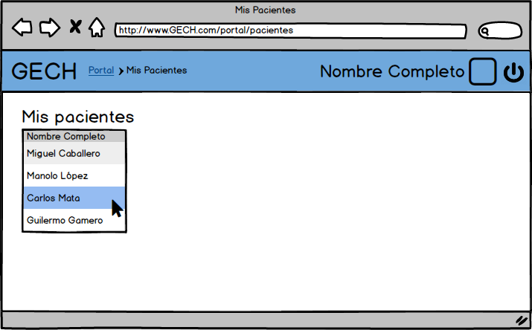

**Figura 19**: 19

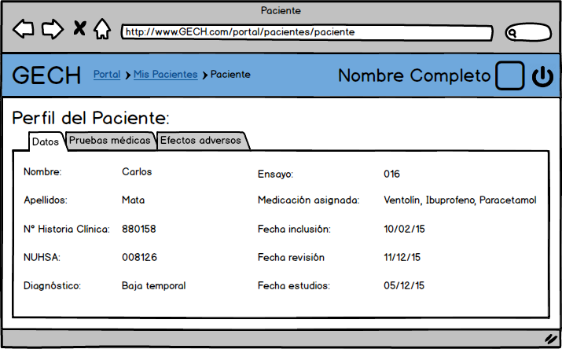

**Figura 20**: 20

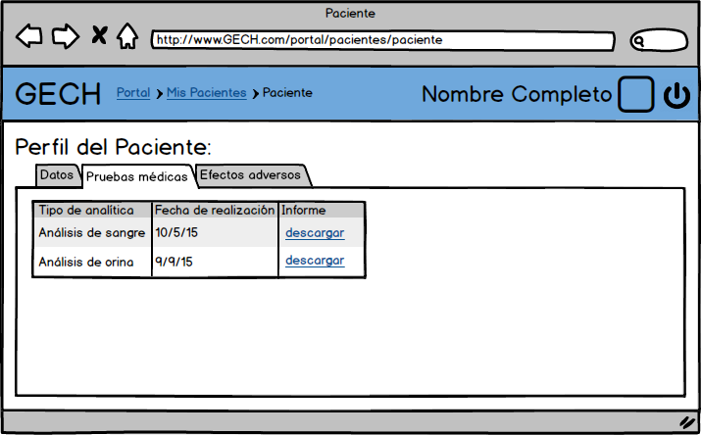

**Figura 21**: 21

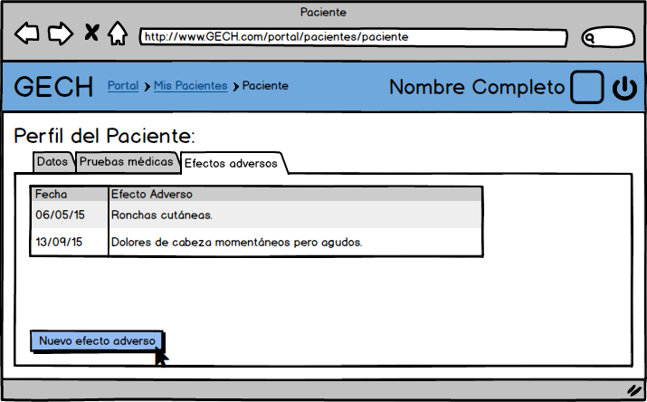

**Figura 22**: 22

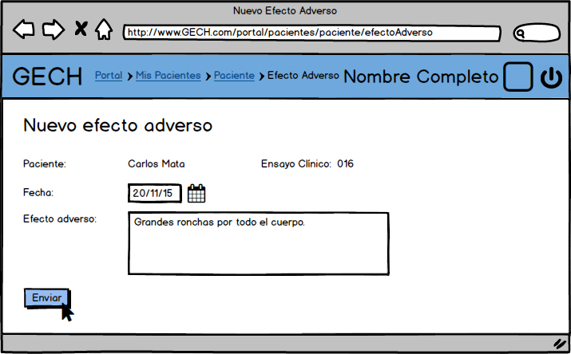

**Figura 23**: 23

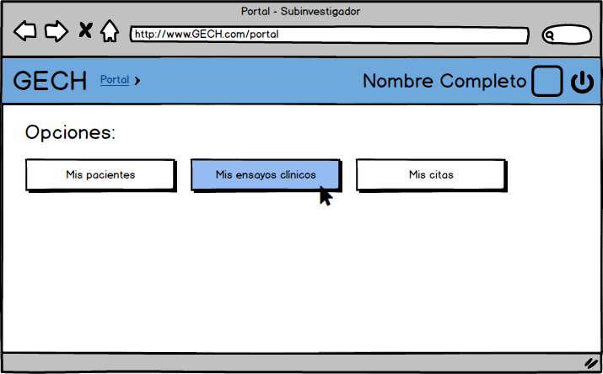

**Figura 24**: 24

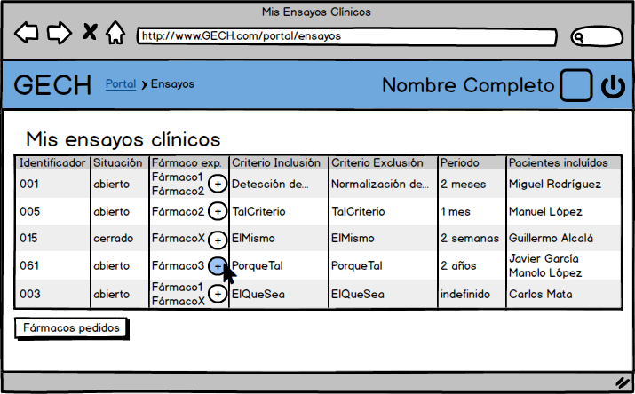

**Figura 25**: 25

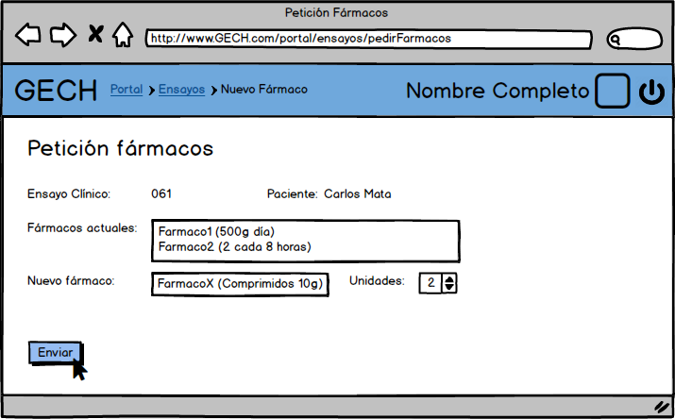

**Figura 26**: 26

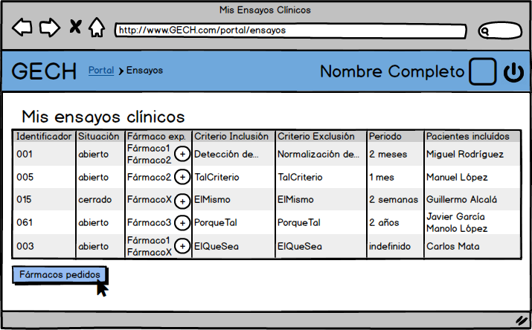

**Figura 27**: 27

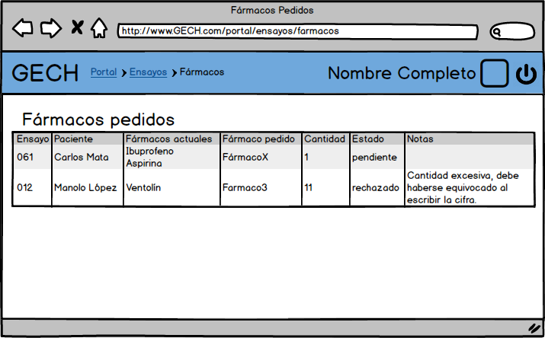

**Figura 28**: 28

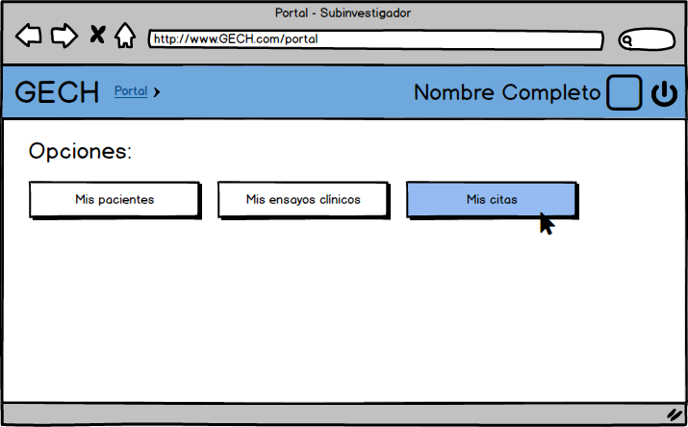

**Figura 29**: 29

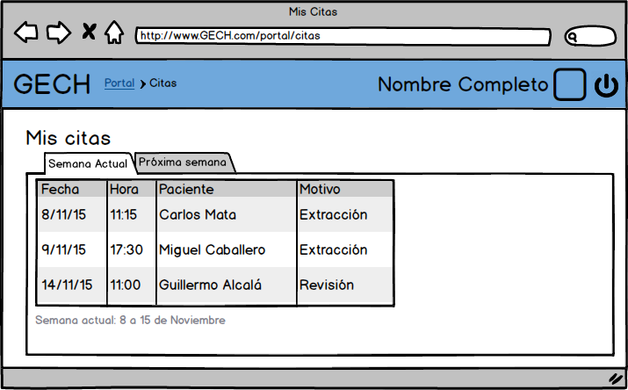

**Figura 30**: 30

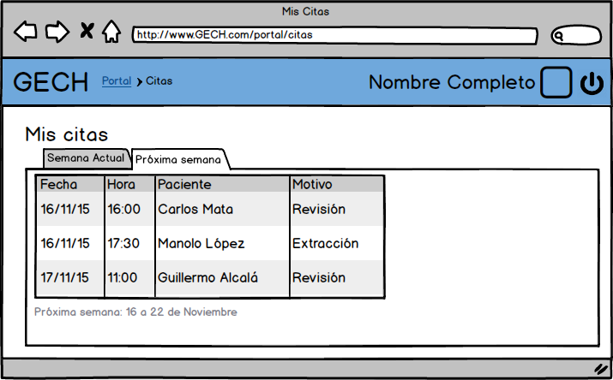

**Figura 31**: 31

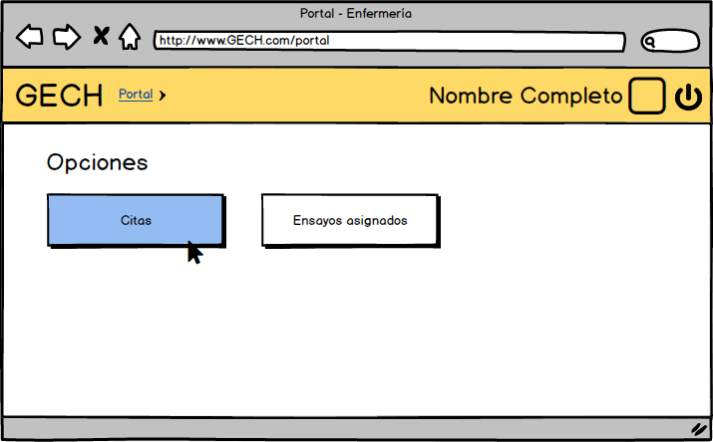

**Figura 32**: 32

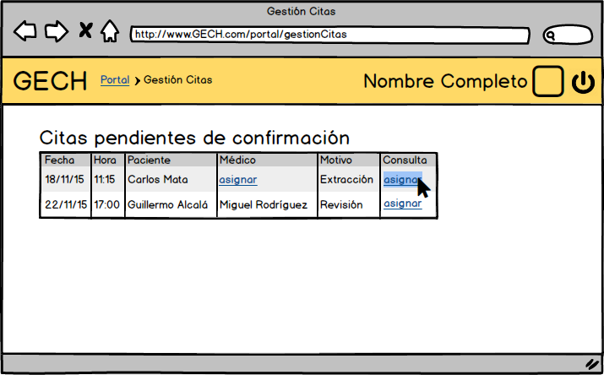

**Figura 33**: 33

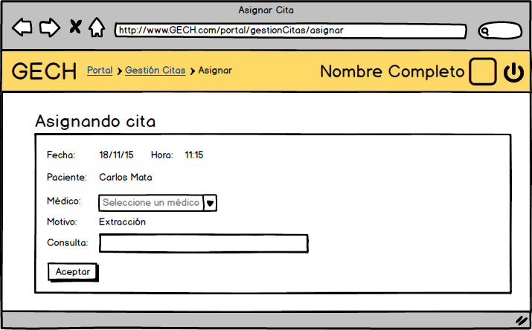

**Figura 34**: 34

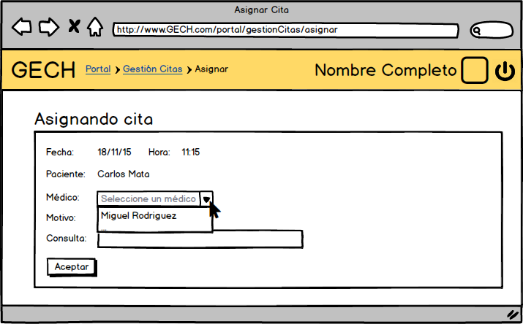

**Figura 35**: 35

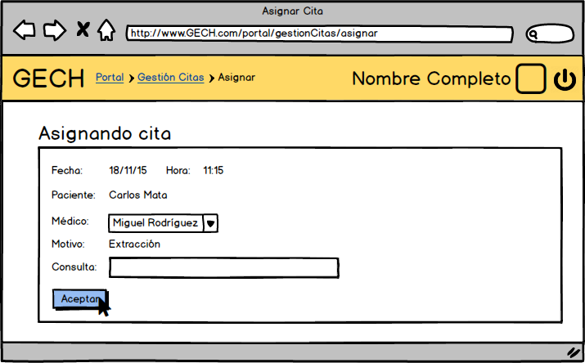

**Figura 36**: 36

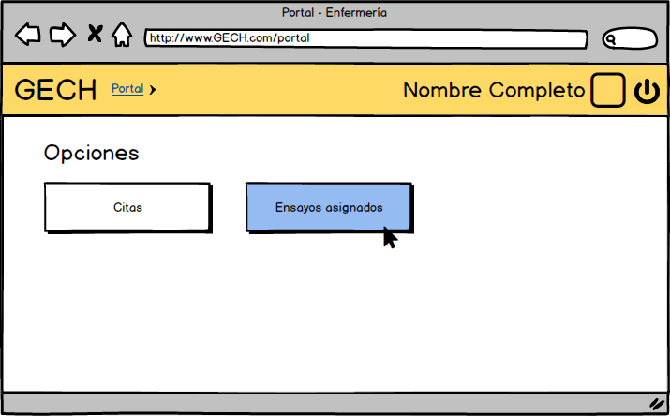

**Figura 37**: 37

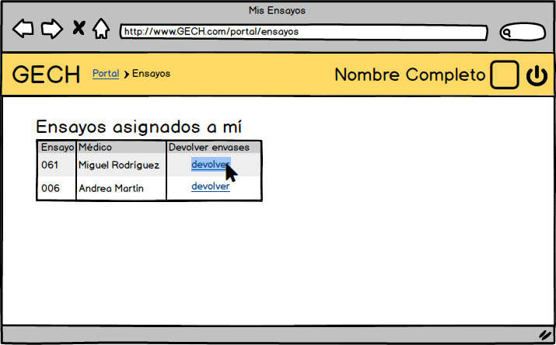

**Figura 38**: 38

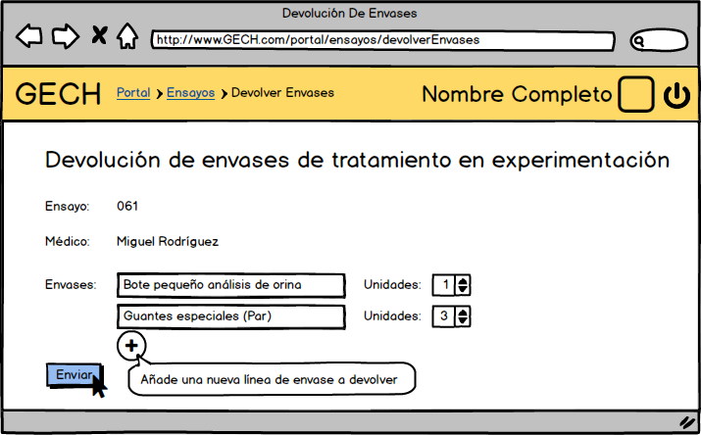

**Figura 39**: 39

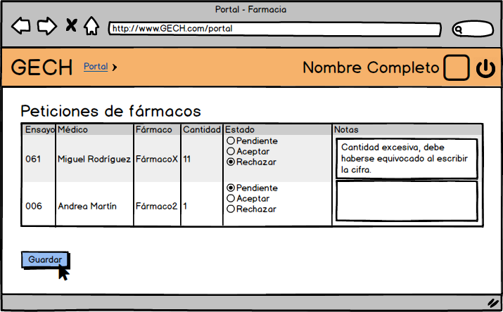

**Figura 40**: 40

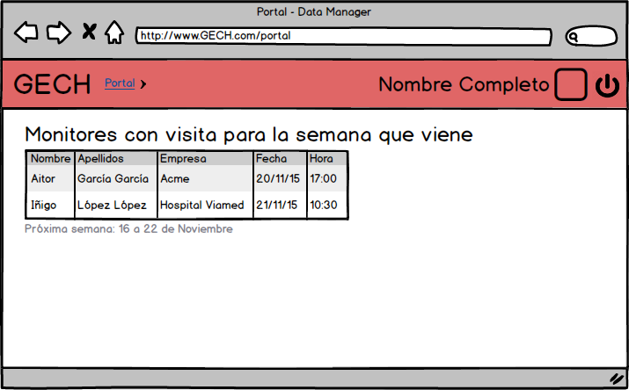

**Figura 41**: 41

## 

## 4.3 Descripción de la interfaz de usuario del sistema

A continuación se presenta la descripción de la interfaz de usuario del sistema. Se presenta de manera ordenada desde la página de Inicio, pasando por cada una de las pantallas y acciones de cada rol que se puede identificar en el sistema y según los casos de uso descritos para el mismo. Los números mostrados entre paréntesis hacen referencia (a una página en concreto del pdf y por tanto) a 1 esquema (MockUp) en concreto de la interfaz de usuario del sistema en el orden en que aparecen. Entre corchetes se mostrará el ID del caso de uso al que hacen referencia las acciones que se muestran.   
  
En primer lugar (1), y común a cualquier tipo de usuario que entra al sistema, se muestra una pantalla con el nombre o logo de la aplicación junto con 6 botones. Cada botón corresponde a 1 rol en el sistema. El usuario hará click en el botón correspondiente al rol con el que quiere iniciar sesión. El color del botón le será familiar durante todo el recorrido en el sistema.   
  
Una vez escogido su rol aparecerá un simple formulario de inicio de sesión (2), junto con el nombre o logo de la aplicación y el correspondiente botón para efectuar la autenticación en el sistema. Las franjas de colores mostradas en la esquina inferior derecha únicamente representan que el fondo de esta pantalla estará personalizado conforme al rol de usuario escogido anteriormente.   
  
Tras iniciar sesión habrá una serie de elementos comunes a cualquier usuario (3). Estos consisten en un Header sencillo en el que se muestran (en este orden) el nombre o logo de la aplicación, un menú (migas de pan) que le muestra por dónde va pasando dentro de la aplicación y le permite volver a acciones anteriores para facilitarle la navegación y guiarle en todo momento, su nombre completo, su foto de carné y un botón para cerrar su sesión por completo. Además el color de este Header estará personalizado conforme al rol de usuario escogido anteriormente. Todo esto hace que el usuario sepa en todo momento identificar con qué rol está autenticado, dónde está y qué está haciendo, teniendo el control absoluto y sencillo sobre ello. El contenido (body) bajo el header será totalmente cambiante según el rol autenticado y la acción que se realice.   
  
Comenzamos por el rol de Paciente, el cuál al entrar al sistema podrá ver una lista de sus citas pendientes (4) y podrá solicitar una nueva cita (5) [UC-0001], esto le llevará a un nuevo formulario (6) donde podrá rellenar/seleccionar los datos oportunos (7,8) y solicitar dicha cita (9), recibiendo el mensaje de confirmación oportuno (10) y devolviéndolo a la vista de sus citas pendientes (11), la cual se verá actualizada cuando el responsable de enfermería correspondiente le asigne una consulta y un médico (en el caso de que no sea previamente asignado por el paciente). Es importante aclarar que en todo formulario enviado a través de la aplicación se recibirá un mensaje de confirmación similar al mostrado en el esquema "(10)".   
  
Un Investigador Principal, por su parte, tendrá acceso a una pantalla (12) con tres pestañas "Ensayos clínicos abiertos", "Citas semana actual" y "Citas próxima semana". En la primera de ellas podrá ver una tabla con todos los ensayos clínicos abiertos este mes y sus datos correspondientes, haciendo clic en uno de ellos tal y como se muestra se le llevará a un nuevo formulario donde podrá notificar una nueva incidencia relacionada con el mismo (13) [UC-0007]. Esta incidencia es enviada a una empresa externa que no tendrá acceso a la aplicación. Por otro lado, si en vez de hacer clic en un ensayo clínico se hace clic en el número de pacientes incluidos en el mismo (14) aparecerá una nueva pantalla con la lista de pacientes correspondiente (15). En la segunda pestaña "Citas semana actual" se le mostrará una tabla con las citas que tiene para la semana actual (16). En la tercera pestaña "Citas próxima semana" tendrá acceso a un listado de las citas que tiene la semana siguiente a la actual (17).   
  
Un Subinvestigador tendrá acceso a tres opciones principales mediante tres grandes y claros botones:   
Haciendo clic en el primero de ellos "Mis pacientes" (18) tendrá acceso a un listado con todos los pacientes a los que trata él mismo (19); haciendo clic en uno de ellos tendrá acceso al perfil detallado del paciente que incluye tres pestañas: "Datos", en la que tendrá una ficha con los datos oportunos del paciente (20), "Pruebas médicas", donde podrá ver las pruebas médicas que se le han realizado al paciente y descargar sus informes (21) [UC-0003], y "Efectos Adversos", donde podrá ver los efectos adversos que le han ido surgiendo al paciente (22) así como documentar un nuevo efecto adverso, en cuyo caso se le llevaría a otro formulario que rellenaría con los datos oportunos y enviaría mediante el botón correspondiente (23) [UC-0008].   
Si selecciona la segunda opción "Mis ensayos clínicos" (24) tendrá acceso a una vista con los ensayos clínicos en los que participa y ciertos datos de los mismos. Dentro de la casilla donde se muestran los fármacos experimentales que se usan en el ensayo clínico habrá un botón (25) que le permitirá añadir nuevos fármacos (26) [UC-0004] así como modificar los actuales en cuestiones de dosis y demás. Si, por el contrario, hace clic en el botón de "Fármacos pedidos" (27) se le llevará a una nueva vista con una lista de los fármacos que ha pedido con anterioridad (28) y que todavía no aparecen en el correspondiente ensayo clínico, donde comprobará si es que todavía está pendiente de confirmación o ha sido rechazado por parte del responsable de farmacia, en cuyo caso se le especificará el motivo en forma de nota.   
Si decide hacer clic en la tercera opción "Mis citas" (29) accederá a una nueva vista con 2 pestañas: "Semana actual", donde podrá visualizar las citas que tiene pendientes para la semana en la que se encuentra (30) y "Próxima semana", en la que verá las de la semana siguiente (31).   
  
Con el rol de Enfermería se tendrá acceso a 2 opciones principales (32):   
Haciendo clic en la primera "Citas", se le mostrará una tabla con las citas pedidas por parte de los pacientes (33). Haciendo clic en cualquier de los campos pendientes de asignación de una cita se le llevará a un nuevo formulario (34) donde podrá rellenar los datos que faltan en la misma (35) y enviárselo de vuelta al portal del paciente (36) [UC-0002].   
Si hace clic en la segunda opción "Ensayos asignados" (37) se le mostrará una tabla con los ensayos que le corresponden con los pocos datos a los que tiene acceso (38), haciendo clic en el enlace "devolver" de uno de los ensayos clínicos se pondrá a su disposición otro formulario (39) donde especificará los envases que va a devolver relacionados con dicho ensayo [UC-0006].   
  
Un usuario autenticado como responsable de Farmacia tendrá una única vista (40) con un listado de fármacos pedidos por los médicos en los distintos ensayos clínicos, donde podrá aceptar los pedidos o rechazarlos por cualquier motivo que especificará mediante una nota en el campo correspondiente [UC-0005].   
  
Por último, como Data Manager la única opción que se tendrá dentro del sistema será la de listar los monitores que tienen visita la semana que viene con los datos oportunos para que pueda organizar todo correctamente (41).